**SZABADKAI MŰSZAKI SZAKFŐISKOLA**

**PROJEKTUM**

**Haladó web programozás és Integrált web rendszerek tantárgyakból**

**HALLGATÓ(K) MENTOR**

**Sörös Kinga dr Zlatko Čović**

**_____________________________________________________________________**

**SZABADKA, 2025.**

Tartalom

A FELADATKÖR MEGHATÁROZÁSA 3

PIACKUTATÁS 4

KIDOLGOZÁS 5

AZ ADATBÁZIS STRUKTURÁJA 11

A PROJEKT MŰKÖDÉSÉNEK LEÍRÁSA 12

FELHASZNÁLT IRODALOM 18

# A FELADATKÖR MEGHATÁROZÁSA

Az én témám a turistatúrák, amelyek központi elemei egy olyan weboldal és mobilalkalmazás, amelyek a felhasználók számára megkönnyítik a kirándulások és programok tervezését.

A weboldal több célcsoport igényeit is kiszolgálja:

* **Vendégek számára** betekintést nyújt az oldal tartalmába anélkül, hogy regisztrálniuk kellene. Ők blogokat olvashatnak, megtekinthetik a látványosságokat, és igény esetén regisztrálhatnak is, hogy még több funkciót elérhessenek.
* **Regisztrált felhasználók** saját túrákat hozhatnak létre, kedvelhetik mások túráit, és minden olyan tartalmat elérhetnek, amit a vendégek is látnak.
* **Szervezetek** ugyanúgy hozzáférhetnek az összes túrához és látványossághoz, de emellett külön adminisztrációs felületet is kapnak, ahol túrákat és látványosságokat módosíthatnak vagy törölhetnek. Ezen kívül új városokat is hozzáadhatnak az adatbázishoz.
* **Adminisztrátorok** teljes körű hozzáféréssel rendelkeznek, beleértve a túrák, látványosságok, felhasználók kezelését. Ők új tartalmakat hozhatnak létre, meglévőket szerkeszthetnek vagy törölhetnek.

A weboldal célja, hogy segítsen a látogatóknak és a regisztrált felhasználóknak megtervezni kirándulásaikat. A túratervező funkció lehetővé teszi, hogy a felhasználók kiválasszák a számukra érdekes helyszíneket, amelyekből automatikusan egy lista készül. Azonban a spontán utazókra is gondoltunk: egy „szerencsekerék” funkció véletlenszerűen választ ki egy látványosságot, megkönnyítve ezzel a döntést.

Az **applikáció** a weboldal bővítménye, amely kifejezetten a regisztrált felhasználók számára készült. Az applikációban:

* Bejelentkezés után a felhasználók megtekinthetik és kereshetik a látványosságokat.
* A kedvenc túrák listája mindig kéznél van, így segít nyomon követni, mi lesz a következő úticél.
* Az alkalmazás térképfunkciója megmutatja a kiválasztott helyszíneket, így ha egy látványosságot nehéz megtalálni, az app irányt mutat.

Összességében a rendszer célja, hogy megkönnyítse a kirándulásokat és a felfedezést, akár előre megtervezett túrákról, akár spontán ötletekről van szó.

Webcím: <https://gt.stud.vts.su.ac.rs/>

# PIACKUTATÁS

Piackutatáson észrevett dolgok:

* <https://www.termeszetjaro.hu/hu/tours/> - Ötletes az oldalak felosztása, hisz egy csomó keresési szűrő van, amire támaszkodnak.
* <http://www.turatars.com/> - Túra társ keresés. Tetszik hogy lefedik azt a problémát, hogy valaki azért nem túrázik, mert nincs kivel.
* <https://turazas-turazas.hu/> - Ez volt az első oldal, amelyik jól is nézett ki, hisz ezek az oldalak erre nem igazán gondolnak.
* <https://aktivkalandor.hu/hireink/> -Praktikus, hogy mindjárt a térképen mutatják a túrákat.
* <https://hazajaroegylet.hu/tura/> - Egyszerűen mutatja a túrákat.
* https://www.termeszetjaro.hu/hu/ - Itt is mindjárt a térképen mutatják, felhasználóként praktikusabb.

Három további funkció, amit beillesztettem:

* Privát és nyilvános túrák – A túra létrehozásánál eltudja a felhasználó dönteni, hogy mindenki lássa vagy sem. Amennyiben privát, csak a felhasználó látja, amennyiben nyilvános akkor mindenki látja.
* Szerencsekerék – A spontán utazóknak segít az úticél kiválasztásában.
* Blogok – Már elmúlt túrák bemutatására szolgálhat.

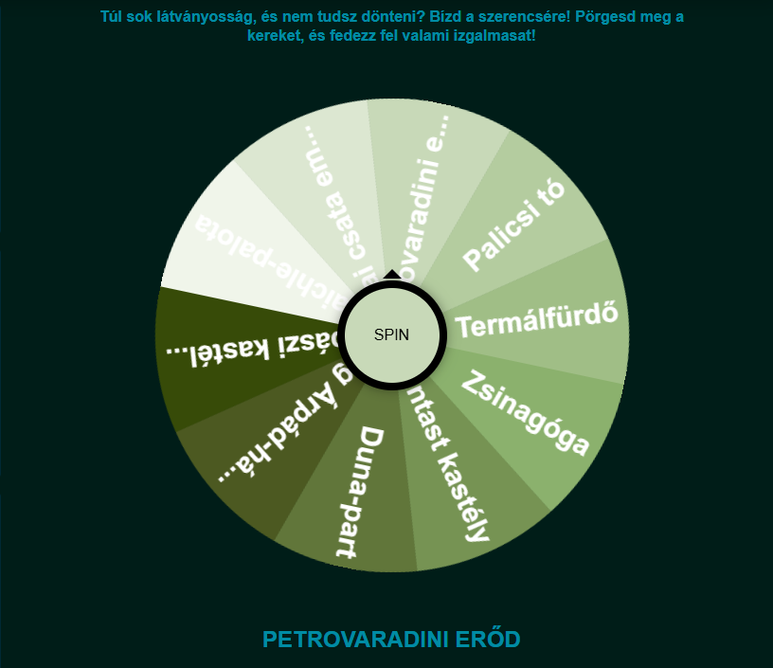

**1**. Szerencsekerék

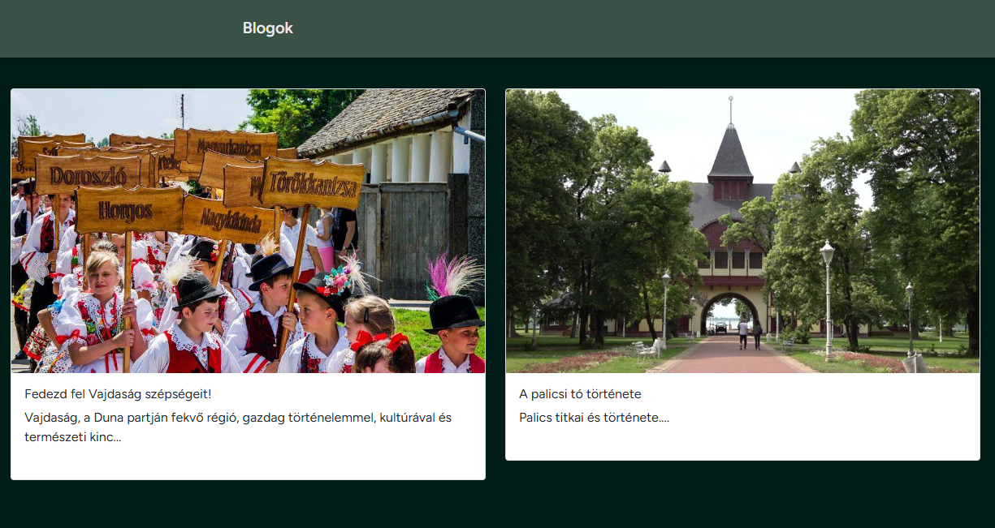

1. Blogok

# KIDOLGOZÁS

**Weboldal**

**API-végpont címe:** <http://127.0.0.1:8000/api/saveFilterStatistics>

**HTTP-módszer:** POST

**Funkció**: A keresőszűrők használatának statisztikája miatt, mentjük a kereséseket, amelyek keresőszűrőket használnak.

**Kötelező és opcionális paraméterek(példa):**

{

"filter_name": "type",

"filter_value": "Történelmi helyek",

}

**A feladat leírás miatt PDO-t használok adatbázis kapcsolathoz:**

<?php

include 'php/attr_process.php';

$stmtCities = $conn->prepare("SELECT city_id, city_name FROM cities");

$stmtCities->execute();

$cities = $stmtCities->fetchAll(PDO::FETCH_ASSOC);

?>

**Viszont van ahol a laravel adatbázis csatlakozással:**

use Illuminate\Support\Facades\DB;

DB::table('turist_favorites')

                 ->where('id', $userId)

                 ->where('tour_id', $this->tour_id)

                 ->exists();

**Vannak hosszabb lekérdezések:**

$stmt = $conn->prepare("

    SELECT

        t.*,

        a.name AS attraction_name,

        a.description AS attraction_description,

        a.image AS attraction_image

    FROM tours t

    LEFT JOIN tour_attractions ta ON t.tour_id = ta.tour_id

    LEFT JOIN attractions a ON ta.attractions_id = a.attractions_id

    ORDER BY t.tour_id, ta.attraction_order

");

**De vannak rövidebbek is:**

$insertTour = $conn->prepare("INSERT INTO tours (tour_name, tour_description, price, start_date, end_date, status) VALUES (?, ?, ?, ?, ?, ?)");

**A kódok nagyrésze php,javascript kevesebb az egyébb:**

<div class="blog_container">

  <img src="http://localhost/Turist/img/ <?=htmlspecialchars($blog['image']) ?>" class="img-fluid" alt="...">

<h5 class="card-title"><?= htmlspecialchars($blog['title']) ?></h5>

<p class="card-text"><small class="text-muted"><?= htmlspecialchars($blog['author']) ?></small></p>

        <br>

        <p class="card-text"><?= htmlspecialchars($blog['content']) ?></p>

</div>

**Script a kedvencek törlésére:**

function deleteFavorite(tourId) {

        var form = document.getElementById('deleteForm-' + tourId);

        var formData = new FormData(form);

        fetch(form.action, {

            method: 'POST',

            body: formData,

        })

        .then(response => response.json())

        .then(data => {

            if (data.success) {

                var tourCard = document.getElementById('tour-' + tourId);

                if (tourCard) {

                    tourCard.remove();

                }

                alert('Túra sikeresen törölve a listádról.');

            } else {

                alert('Hiba történt a törlés során.');

            }

        })

        .catch(error => {

            console.error('Hiba történt:', error);

            alert('Hiba történt a törlés során.');

        });

    }

**Mobilapplikáció**

**API-végpont címe:** <http://192.168.56.1/get_attractions.php?search=>

**HTTP-módszer:** GET

**Funkció:** A mobilapplikációban kiírt látványosságok keresésére van.

**Kötelező és opcionális paraméterek(példa):**

{

" name": "Palicsi",

}

**Kezdetleges térképet illesztettem be:**

import MapView from 'react-native-maps';

const MapScreen = () => {

  return (

    <View style={styles.container}>

      <MapView

        style={styles.map}

        initialRegion={{

            latitude: 46.1012,

            longitude: 19.7582,

            latitudeDelta: 0.01,

            longitudeDelta: 0.01,

          }}

      />

    </View>

  );

};

**Találhatók API küldések:**

const handleLogin = async () => {

    try {

      const response = await fetch('http://192.168.1.6/Turist/Turist_MobilApp/screens/login.php', {

        method: 'POST',

        headers: {

          'Content-Type': 'application/x-www-form-urlencoded',

        },

        body: `email=${encodeURIComponent(email)}&password=${encodeURIComponent(password)}`,

      });

      const result = await response.json();

      if (result.success) {

        Alert.alert('Sikeres bejelentkezés', `Üdvözlünk, ${result.user.name}!`);

        navigation.navigate('Home');

      } else {

        Alert.alert('Hiba', result.message);

      }

    } catch (error) {

      Alert.alert('Hiba', 'Nem sikerült kapcsolódni a szerverhez.');

    }

  };

**Itt is igyekeztem a kinézetre figyelni:**

const styles = StyleSheet.create({

  container: {

    flex: 1,

    justifyContent: 'center',

    padding: 16,

    backgroundColor:'#3b5147'

  },

  containerlogin:{

    backgroundColor:'#ffffff80',

    padding:16,

    borderRadius: 4,

  },

  title: {

    fontSize: 24,

    fontWeight: 'bold',

    marginBottom: 20,

    textAlign: 'center',

  },

  input: {

    borderWidth: 1,

    borderColor: '#ccc',

    borderRadius: 4,

    padding: 12,

    marginBottom: 16,

  },

  registerText: {

    marginTop: 12,

    textAlign: 'center',

    fontSize: 14,

    color: '#555',

  },

});

**Navigációt sajátot használtam:**

const BottomNavBar = ({ navigation }) => {

  return (

    <View style={topNavBarStyles.container}>

      <View style={topNavBarStyles.iconsContainer}>

        <TouchableOpacity style={topNavBarStyles.button}

        onPress={() => navigation.navigate('Attractions')}>

          <Ionicons name="search" size={30} />

        </TouchableOpacity>

        <TouchableOpacity style={topNavBarStyles.button}>

          <Ionicons name="heart" size={30}

          onPress={() => navigation.navigate('Tours')}

           />

        </TouchableOpacity>

        <TouchableOpacity style={topNavBarStyles.button}>

          <Ionicons name="home" size={45} />

        </TouchableOpacity>

        <TouchableOpacity

          style={topNavBarStyles.button}

          onPress={() => navigation.navigate('Map')}

        >

          <Ionicons name="map" size={30} />

        </TouchableOpacity>

        <TouchableOpacity style={topNavBarStyles.button}

        onPress={() => navigation.navigate('Profile')}>

          <Ionicons name="person" size={30} />

        </TouchableOpacity>

      </View>

    </View>

  );

};

# AZ ADATBÁZIS STRUKTURÁJA

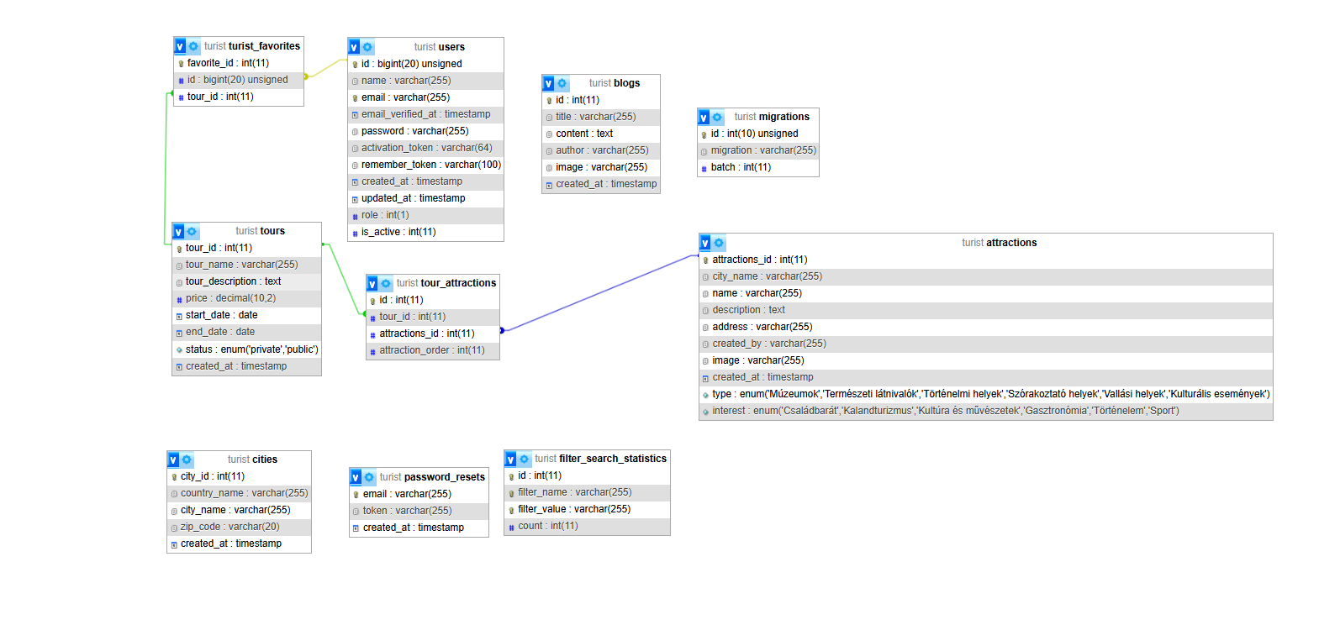

1. Adatbázis

# A PROJEKT MŰKÖDÉSÉNEK LEÍRÁSA

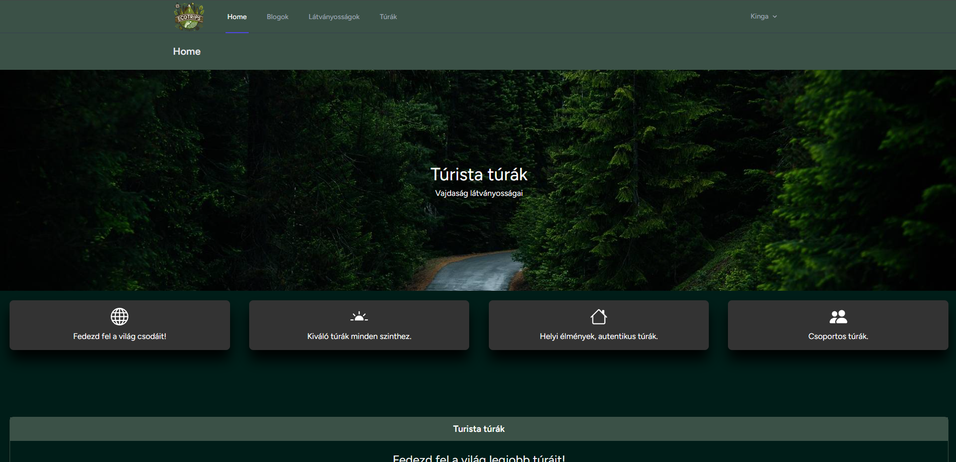

1. Kezdőoldal

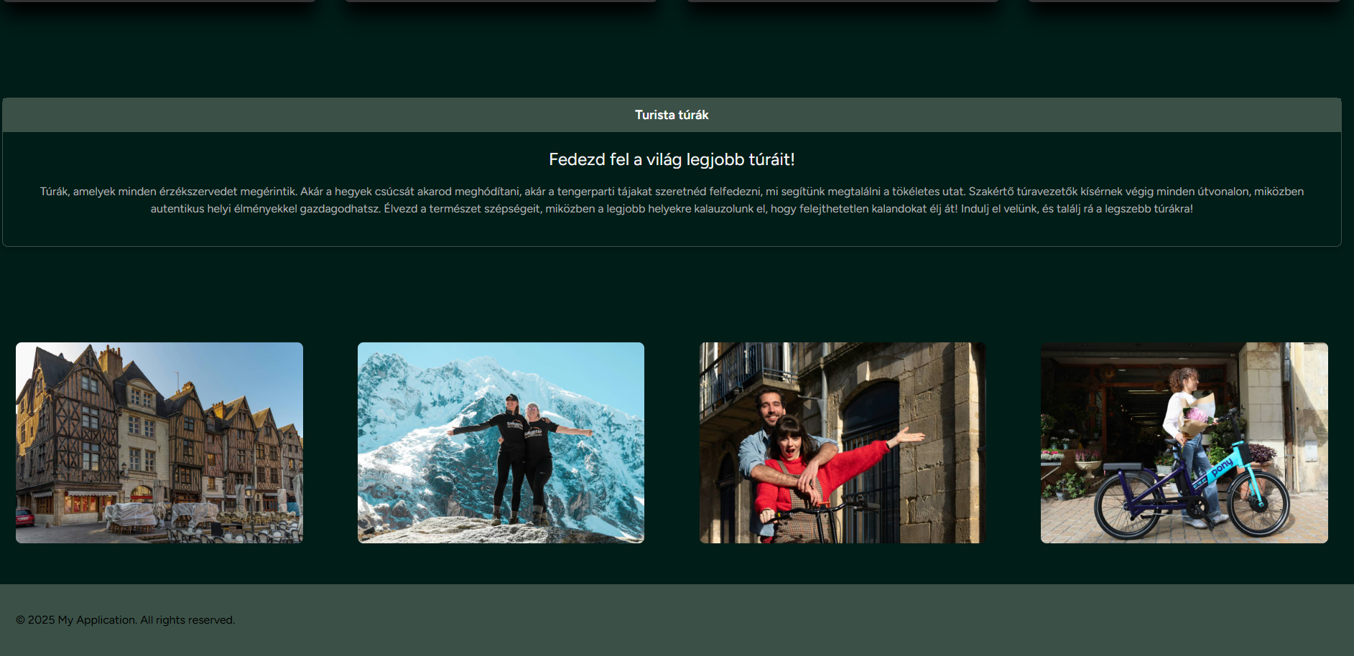

2. Kezdőoldal

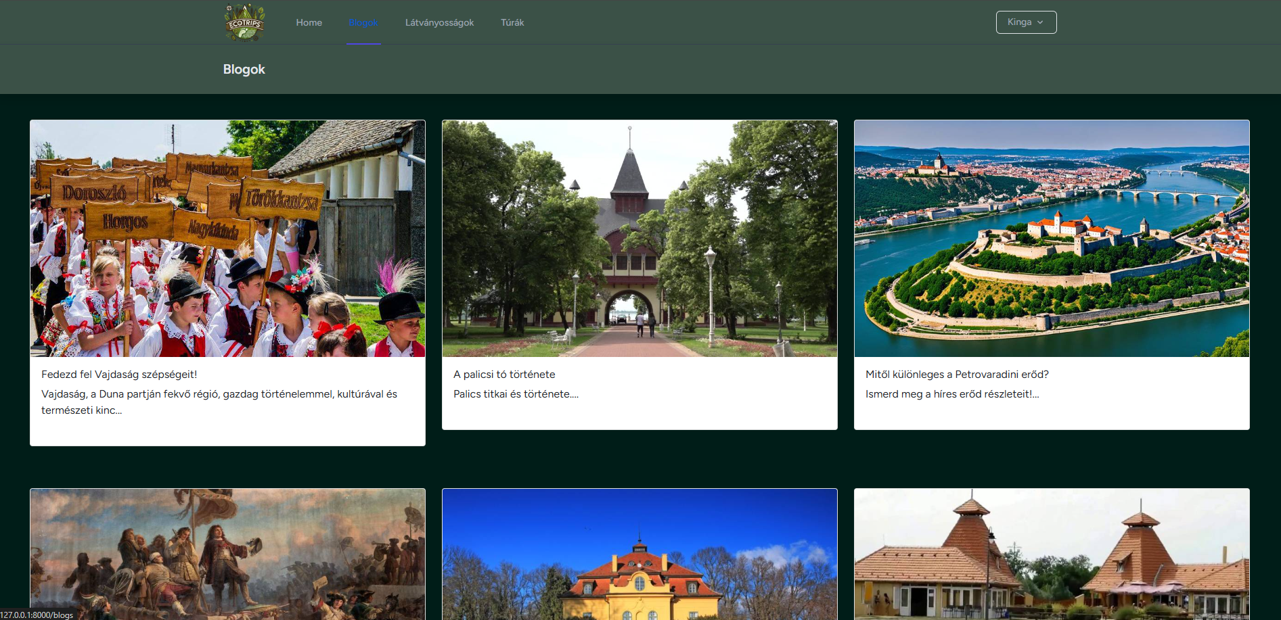

2. Blogok

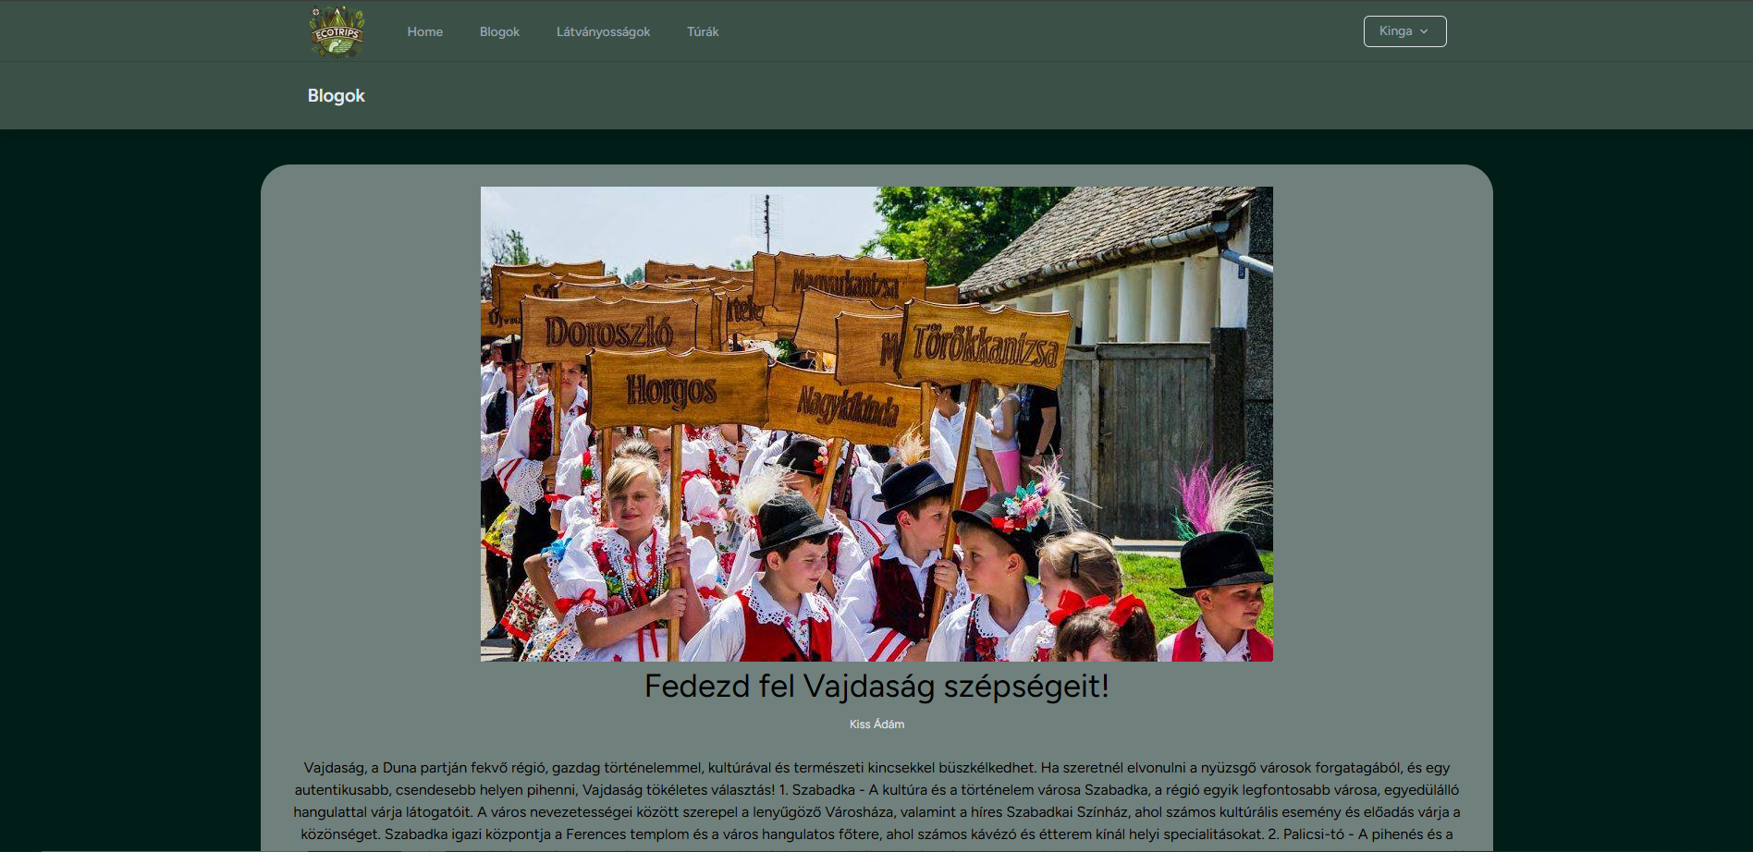

**3**. Blogok

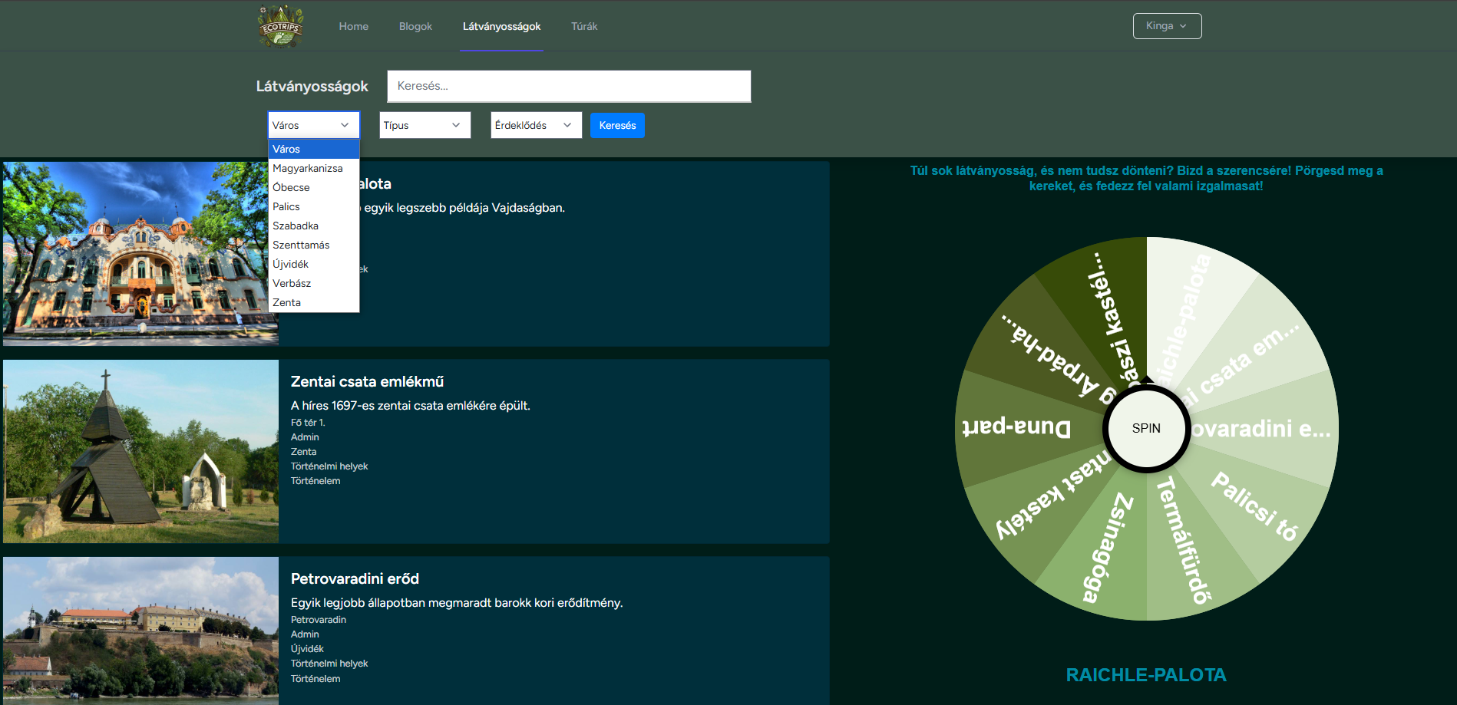

1. Látványosságok

1. Látványosságok képen látható a felsorolásuk, a szürők és a szerencsekerék. Ha a filterrel keresünk azok a látványosságok jelennek meg, amikre ez jellemző, ha simán rákeresünk egy látványosságra, azt dobja legfelülre. A szerencsekeréknél ezt kihasználva, az eredményt kilehet másolni. Illetve a szerencsekeréken található látványosságok minden oldal frissítésnél változnak.

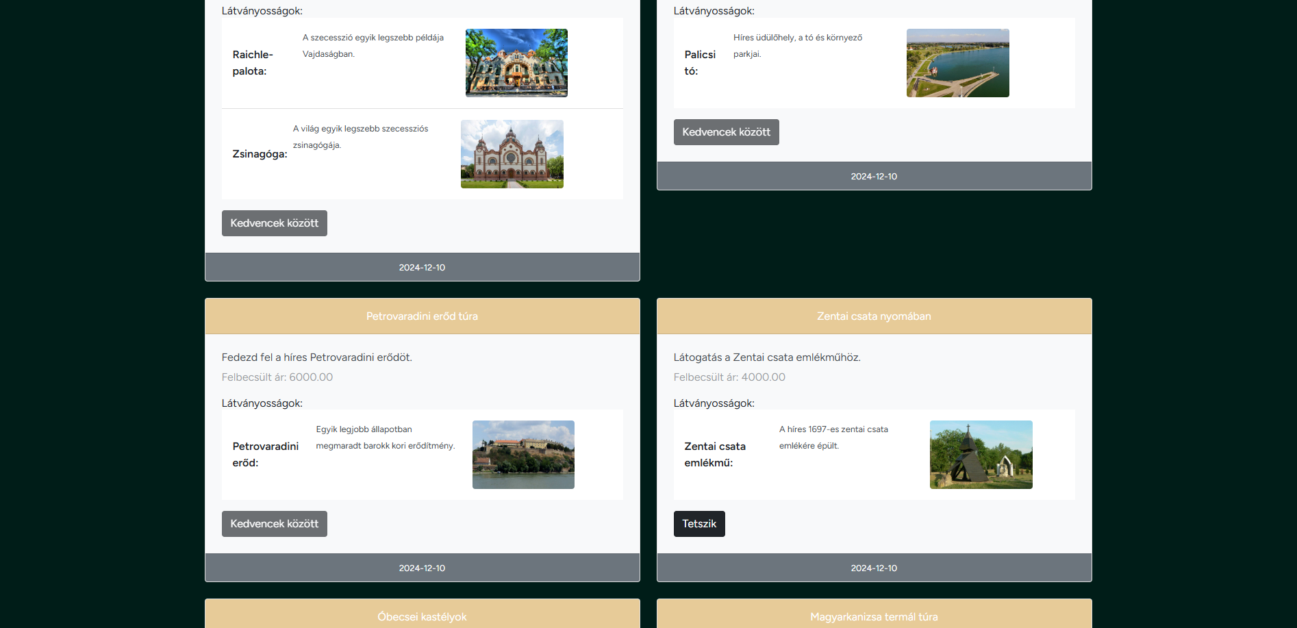

1. Túrák

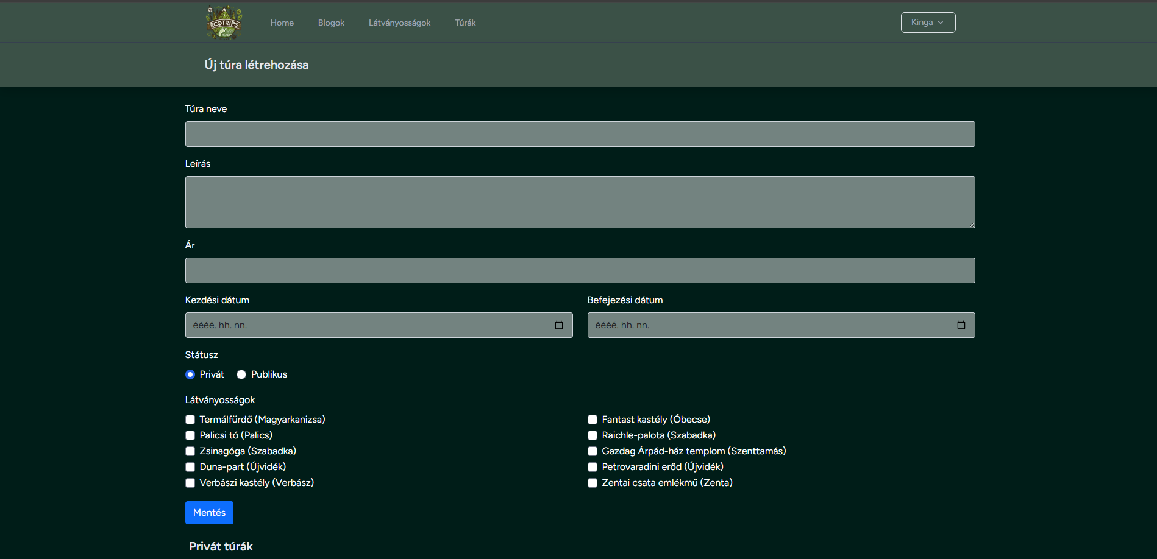

**1**. Túrák létrehozása

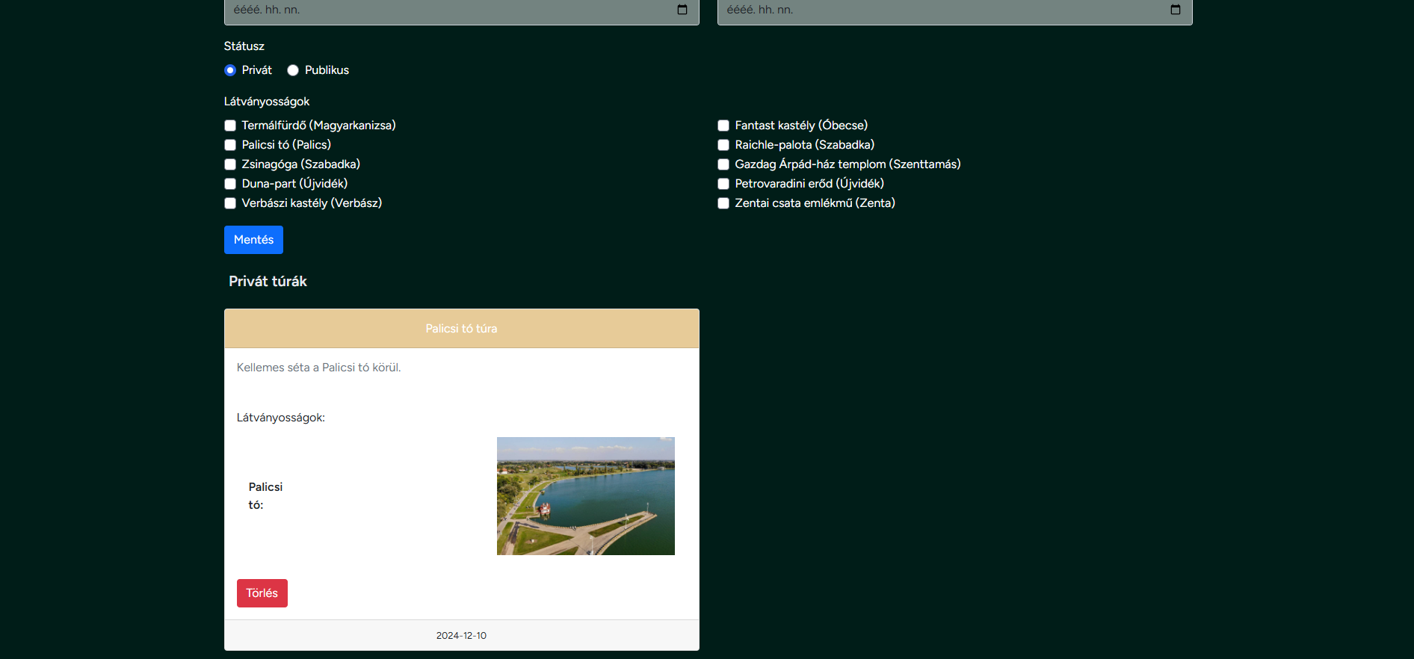

**2**. Túrák létrehozása

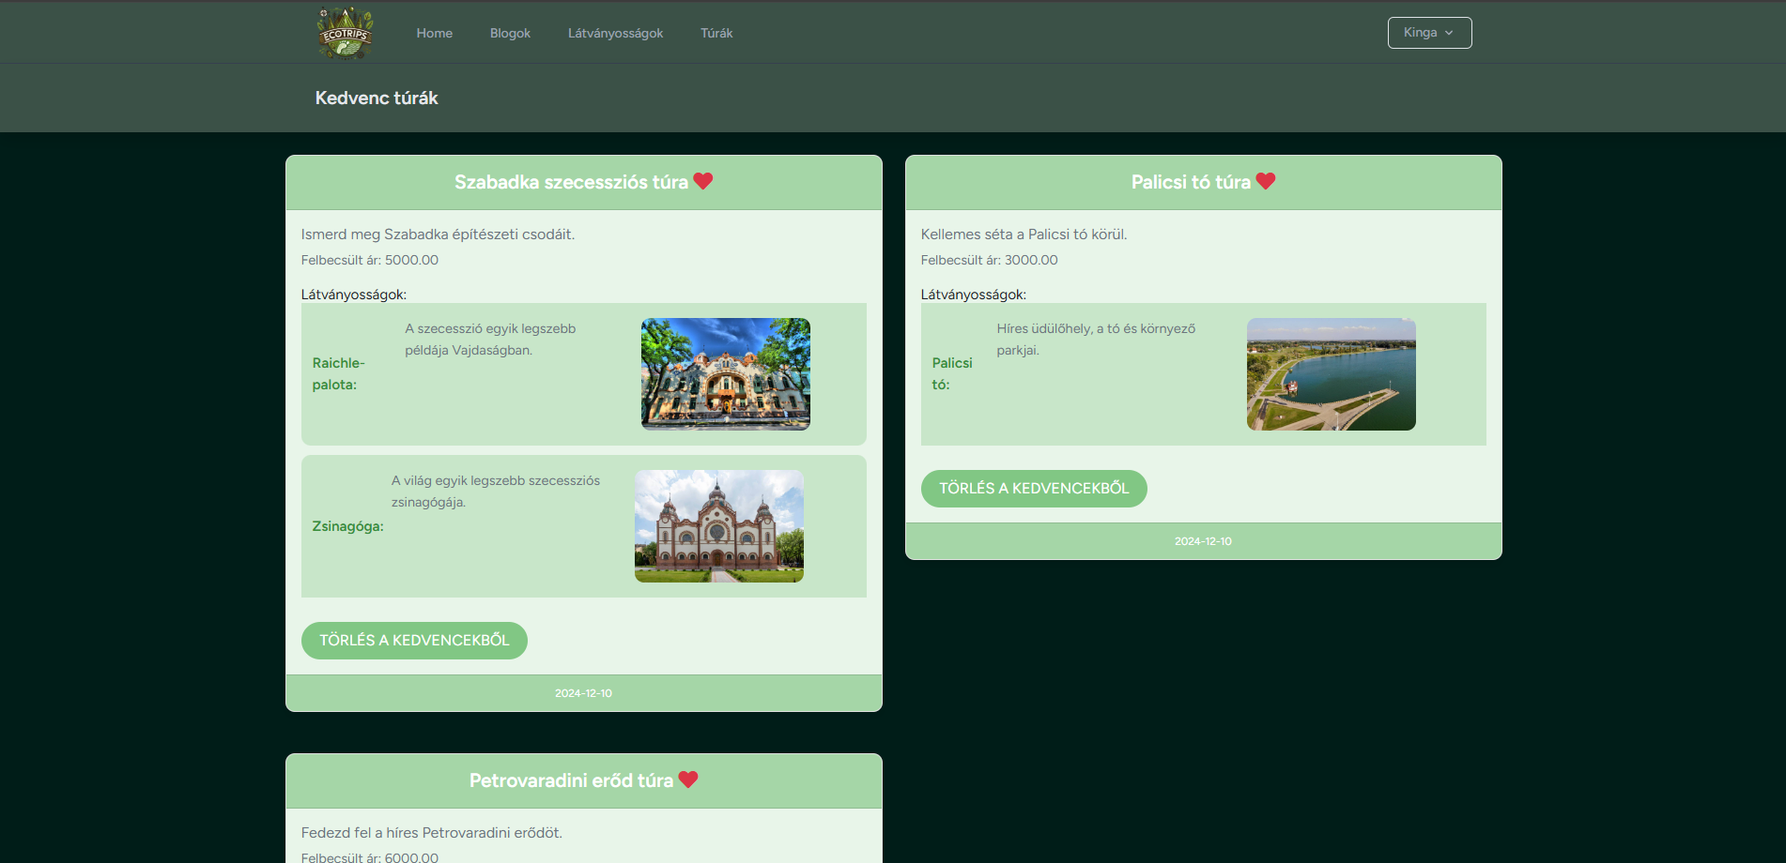

1. Kedvenc túrák

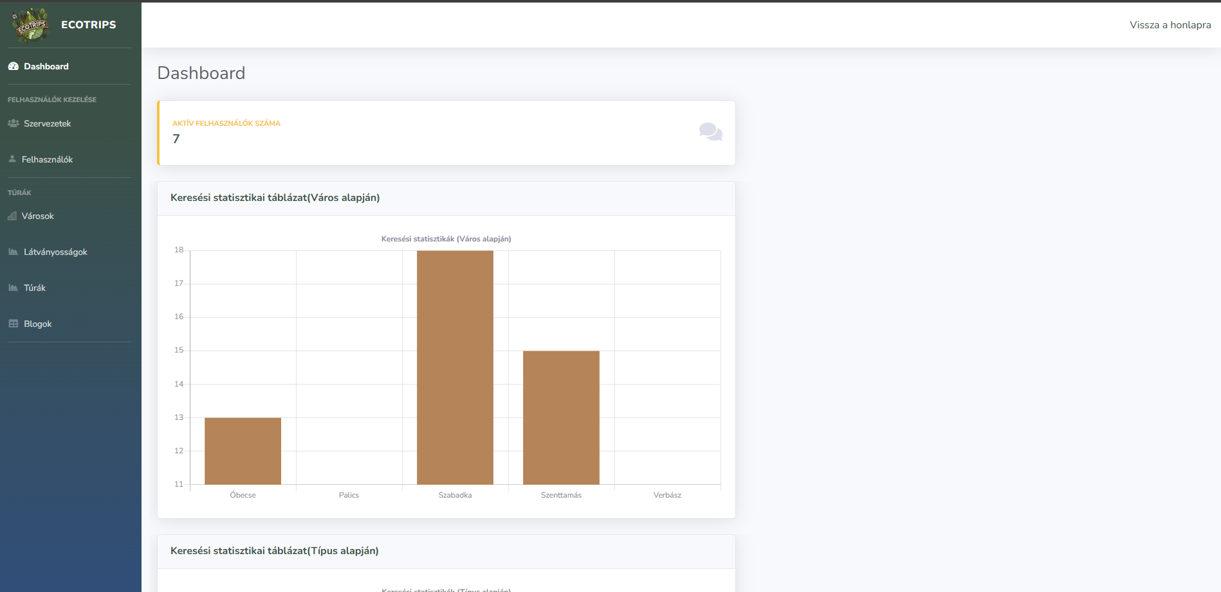

**1**. Admin-statisztika

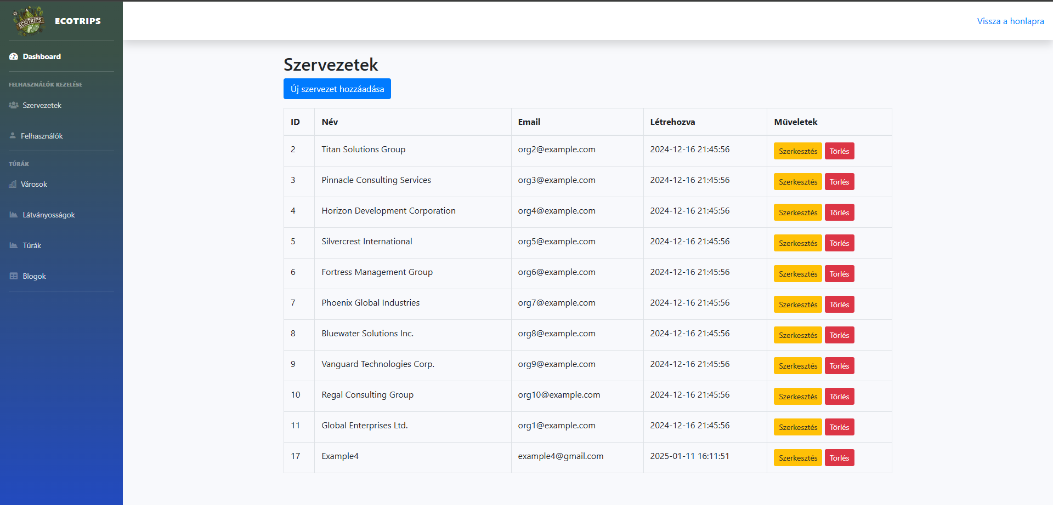

**2**. Admin-minden admin felület kinézete

**2**. Admin-minden admin felület kinézete – itt tudunk módosítani, törölni, illetve újat létrehozni mindenből

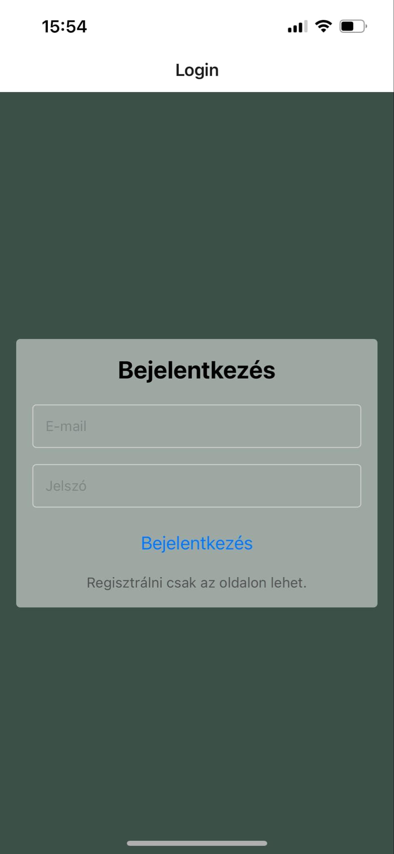 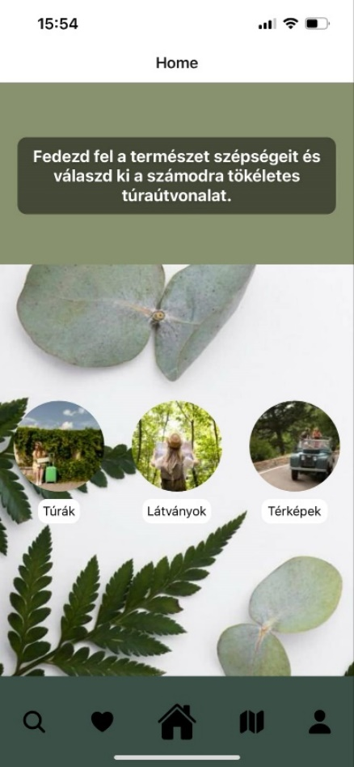

1. Mobil-Bejelentkezés 2. Mobil-Kezdőképernyő

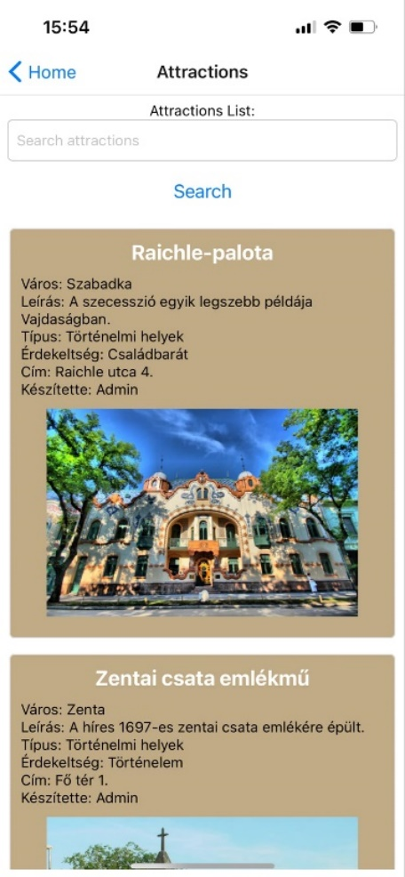 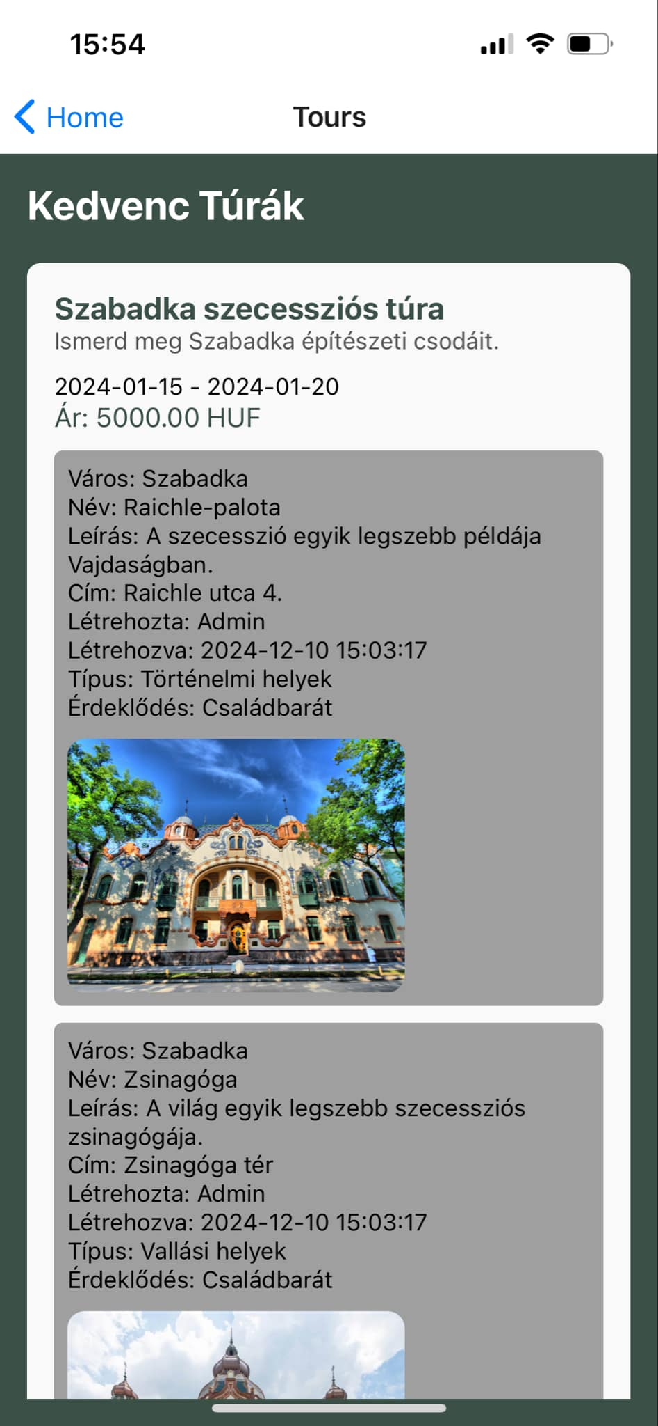

3. Mobil-Kedvenc túrák 4. Mobil-Látványosságok, és keresésük

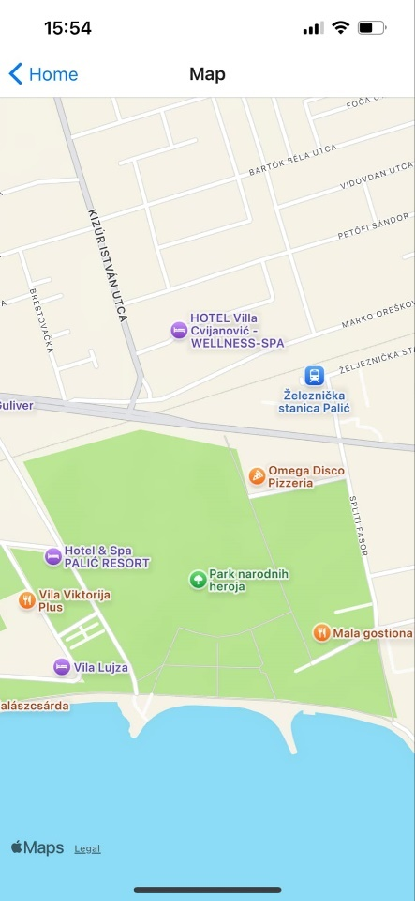 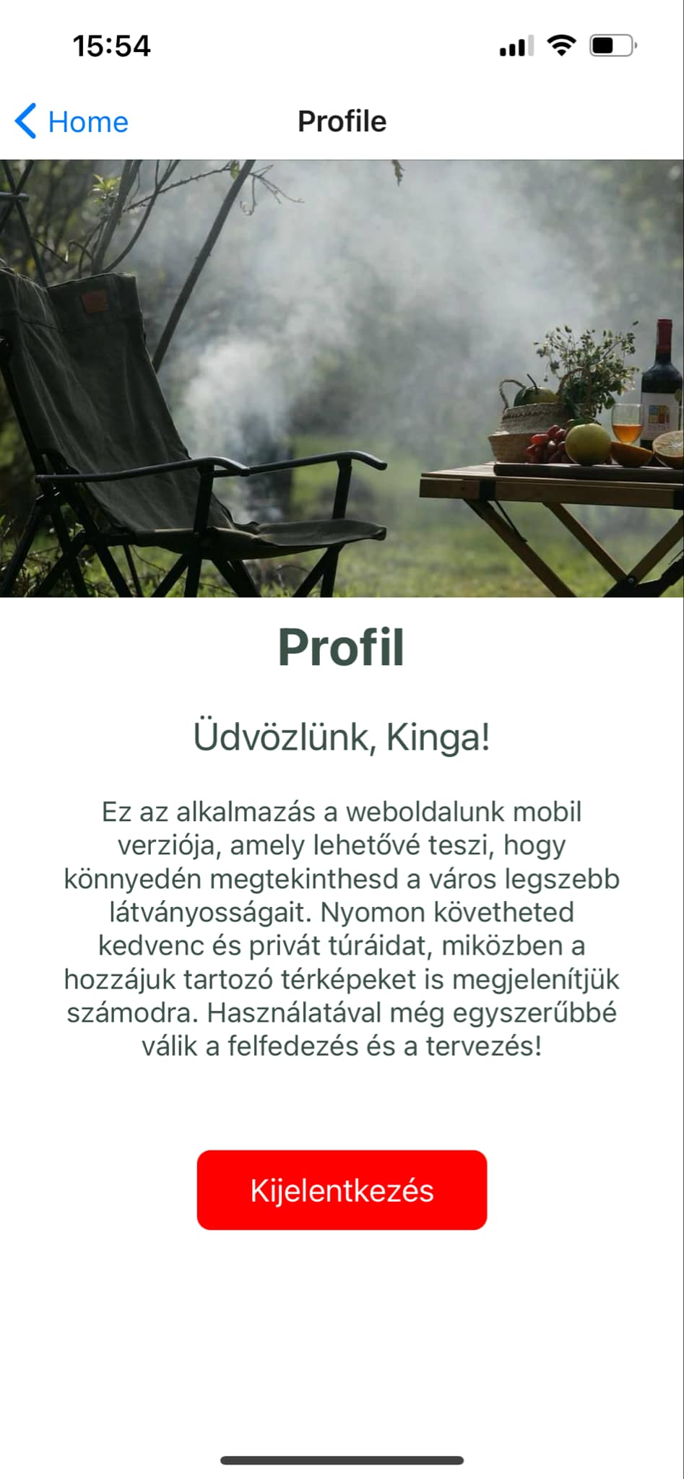

5. Mobil-Profil **6**. Mobil-térkép megjelenítése

**Laravel**

A projektem során a **Laravel** keretrendszert használtam, elsősorban a bejelentkezési és hitelesítési funkciók megvalósítására. Laravel beépített hitelesítési rendszere lehetővé tette, hogy gyorsan és biztonságosan fejlesszek egy olyan rendszert, amely kezeli a felhasználói regisztrációt, bejelentkezést, és jelszó visszaállítást.

Az **adatbáziskezelés** szintén kulcsfontosságú volt a projekt során. Laravel rendszerével egyszerűen dolgoztam az adatbázis táblákkal, például adatok beszúrására, lekérdezésére, frissítésére és törlésére. A migrációk segítségével kezeltem az adatbázis-struktúra változásait, ami megkönnyítette a fejlesztési folyamatot.

A Laravel egy PHP alapú keretrendszer, amelyet a modern webalkalmazások fejlesztésére terveztek. Főbb jellemzői:**Eloquent ORM:** Egyszerű és hatékony adatbázis-kezelés.

* **Blade sablonmotor:** Dinamikus és könnyen olvasható nézetek létrehozása.
* **Biztonsági funkciók:** Beépített megoldások CSRF védelemre, jelszó hash-elésre stb.
* **Egyszerű API-k:** Gyors RESTful API fejlesztést tesz lehetővé.

Laravel nagy előnye a rugalmassága és az aktív közösségi támogatás, amely miatt ideális választás volt a webalkalmazás elkészítéséhez.

# FELHASZNÁLT IRODALOM

* <https://reactnative.dev/>
* [**https://www.php.net/**](https://www.php.net/)
* [**https://www.w3schools.com/**](https://www.w3schools.com/)
* [**https://laravel.com/**](https://laravel.com/)
* [**https://www.tutorialspoint.com/index.htm**](https://www.tutorialspoint.com/index.htm)